飞鸽传书——Qt版的QQ

飞鸽传书——Qt版的QQ 1

1 PART04 --- 连接窗口功能实现 1

1.1 内容更新 1

1.2 任务目标 2

1.3 任务实现 3

1.3.1 添加网络编程模块 3

1.3.2 添加全局变量ip(ip地址)和port(系统端口) 3

1.3.2.1 声明 3

1.3.2.2 实例化 3

1.3.3 设置socket 4

1.3.3.1 添加预编译指令和类的前置声明 4

1.3.3.2 声明socket 4

1.3.4 设置信号与槽 4

1.3.4.1 利用信号与槽机制实现主界面与对话框之间的切换 5

1.3.4.1.1 生成一个信号 5

1.3.4.1.2 利用上面的信号进行信号与槽的切换 5

# PART04 --- 连接窗口功能实现

## 内容更新

+ 已有内容

  + 最新的Linux下的C语言服务器（龙拐竹写的）

  + 聊天框界面作为主界面

  + 登陆（设置IP）、注册（设置用户名）两个界面作为对话框依附于主界面

+ 新增内容

  + 最简单的客户端

    + 能和服务端接通，获得反馈

## 任务目标

完成最简单的客户端功能，做到于服务端连通

界面效果如下：

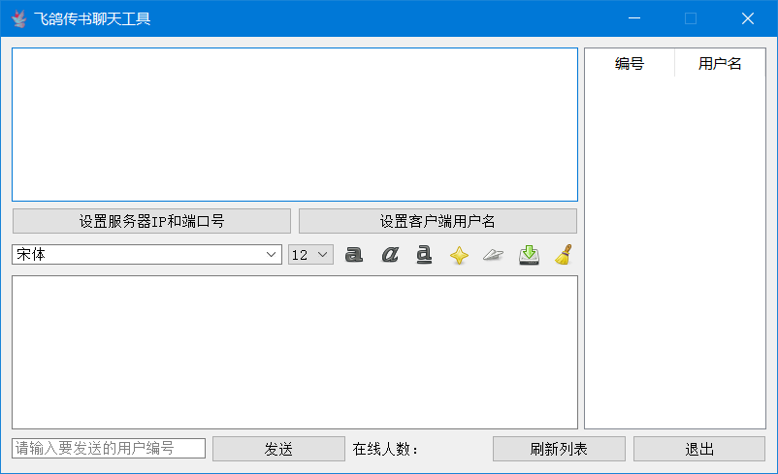

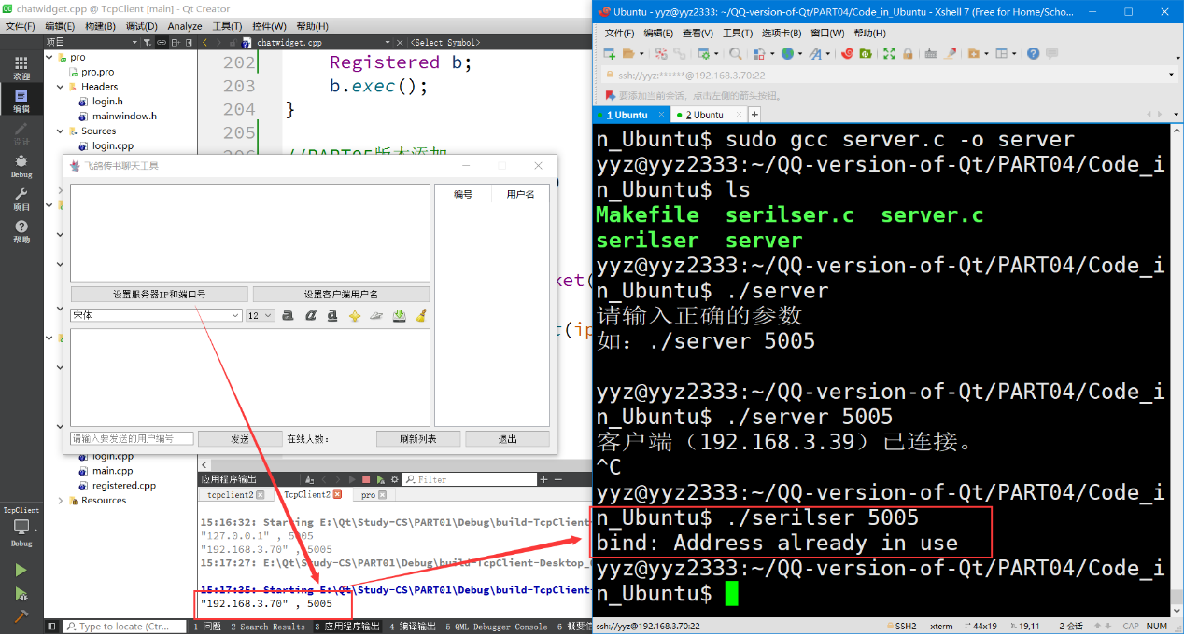

## 任务实现

### 添加网络编程模块

文件：QQ-version-of-Qt\PART05\TcpClient\ TcpClient.pro

*##PART05添加*

*QT += network*

### 添加全局变量ip(ip地址)和port(系统端口)

#### 声明

注意：声明全局变量必须在类的外面声明，因为全局变量不属于这个类

文件：QQ-version-of-Qt\PART05\TcpClient\ login.h

*//全局变量*

**extern** QString ip;

**extern** **int** port;

#### 实例化

文件：QQ-version-of-Qt\PART05\TcpClient\ main.cpp

注意：全局变量声明后还需要进行实例化，同样是放在所有的类和函数外面，如果不实例化，系统在编译的时候会报错

QString ip;

**int** port;

### 设置socket

#### 添加预编译指令和类的前置声明

文件：QQ-version-of-Qt\PART05\TcpClient\ ChatClient.h

#include <QtNetwork>

#include <QAbstractSocket>

**class** QTcpSocket;

#### 声明socket

文件：QQ-version-of-Qt\PART05\TcpClient\ ChatClient.h

**public:**

*//PART05版本添加*

    QTcpSocket *socket;

### 设置信号与槽

实现功能如下图：

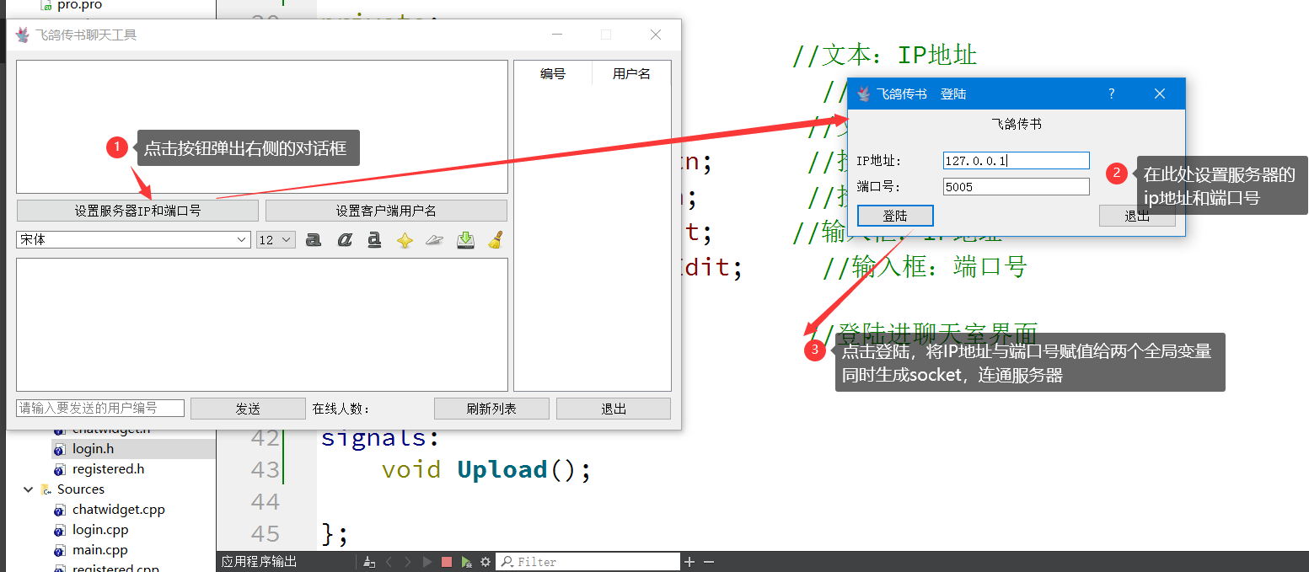

#### 利用信号与槽机制实现主界面与对话框之间的切换

##### 生成一个信号

文件：

QQ-version-of-Qt\PART05\TcpClient\ login.h

signals:

**void** Upload();*//登录的信号*

##### 利用上面的信号进行信号与槽的切换

文件：

QQ-version-of-Qt\PART05\TcpClient\ login.cpp

*//设置信号与槽*

    connect(loginBtn,SIGNAL(clicked(**bool**)),this,SLOT(login()));

*//PART05版本添加  用于测试代码*

    IPLineEdit->setText(QString("192.168.3.70"));

    portLineEdit->setText(QString("5005"));

……………………

**void** Login::login()*//槽函数*

{

*//全局变量赋值*

    ip = this->IPLineEdit->text();

    port = this->portLineEdit->text().toInt();

    this->hide();*//隐藏对话框*

    emit Upload();*//发射信号*

    qDebug()<<ip<<","<<port;

}

文件：

QQ-version-of-Qt\PART05\TcpClient\ ChatClient.cpp

**void** ChatWidget::setIP()

{

*//PART05版本添加*

    Login a;

    connect(&a,SIGNAL(Upload()),this,SLOT(upload()));

    a.exec();

}

**void** ChatWidget::upload()

{

*//创建socket*

*//socket=IP地址+端口号*

    socket = new QTcpSocket(this);

*//连接*

    socket->connectToHost(ip,port);

}

## 实现成果

